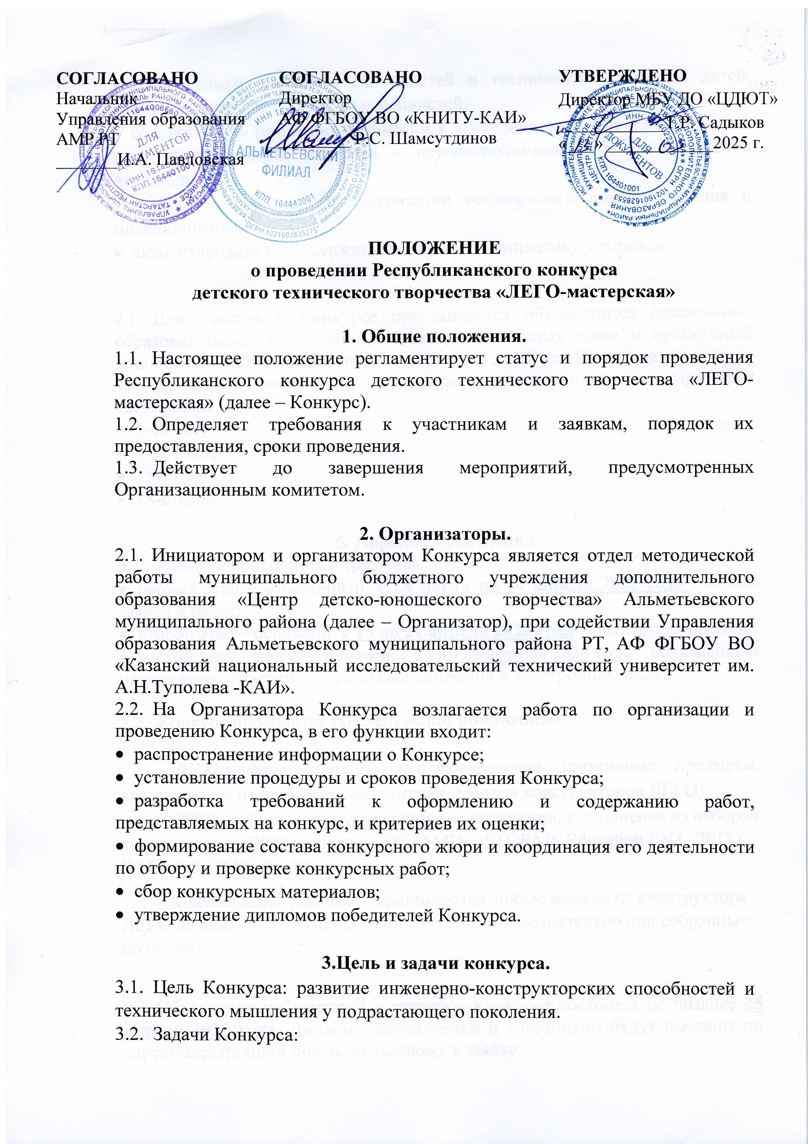

- содействовать развитию склонностей и технических интересов детей, развитию интеллектуальных способностей;
- содействовать развитию мотивации к углублённому изучению различных наук и технологий, интереса к научно-технической исследовательской деятельности;
- создать условия для популяризации технического конструирования и моделирования;
- активизировать и поддержать творческую инициативу учащихся.

4. Участники.
4.1. Для участия в Конкурсе приглашаются обучающиеся дошкольных образовательных учреждений, общеобразовательных школ и организаций дополнительного образования в возрасте от 5 до 17 лет,18-старше.
4.2. В каждой номинации участники подразделяются по возрастным категориям:
- 5-10 лет;
- 11-14 лет;
- 15-17 лет;
- 18-старше.

5. Порядок проведения.
5.1. Конкурс проводится в три этапа:
- первый этап – отборочный: с 18 марта по 14 апреля 2025 года – прием заявок и работ;
- второй этап – основной: с 15 по 21 апреля 2025 года – экспертная оценка;
- третий этап – заключительный: с 22 по 25 апреля 2025 года – объявление и награждение участников (рассылка дипломов в электронном виде).

5.2. Конкурс проводится по следующим номинациям:

ЛЕГО-моделирование и конструирование (различные предметы, выполненные из любых существующих наборов конструкторов ЛЕГО);
ЛЕГО-робототехника различные конструкции, выполнение из наборов конструкторов ЛЕГО (наборы: ЛЕГО MINDSTORMS Education EV3, ЛЕГО WeDo 2.0, ЛЕГО Technic)
Коллективная работа - принимаются любые модели из конструктора ЛЕГО на любую тему (придуманные детьми самостоятельно или собранные по схеме).

5.3 Объявление победителей и призеров Конкурса состоится не позднее 25 апреля 2025 года. Дипломы победителям и участникам будут высланы по адресу электронной почты, указанному в заявке.
5.4. В случае если, при заполнении наградного документа (сертификата или диплома) ошибка возникла по вине Организатора, участник направляет заявку с правильными данными на электронный адрес: ogozhonsarbalandov@yandex.ru с пометкой «ЛЕГО-мастерская…» исправление ошибки. ФИО.» Ошибки исправляются в течение 7 дней. Заявки на исправление ошибок принимаются в течение 1 месяца со дня окончания Конкурса.
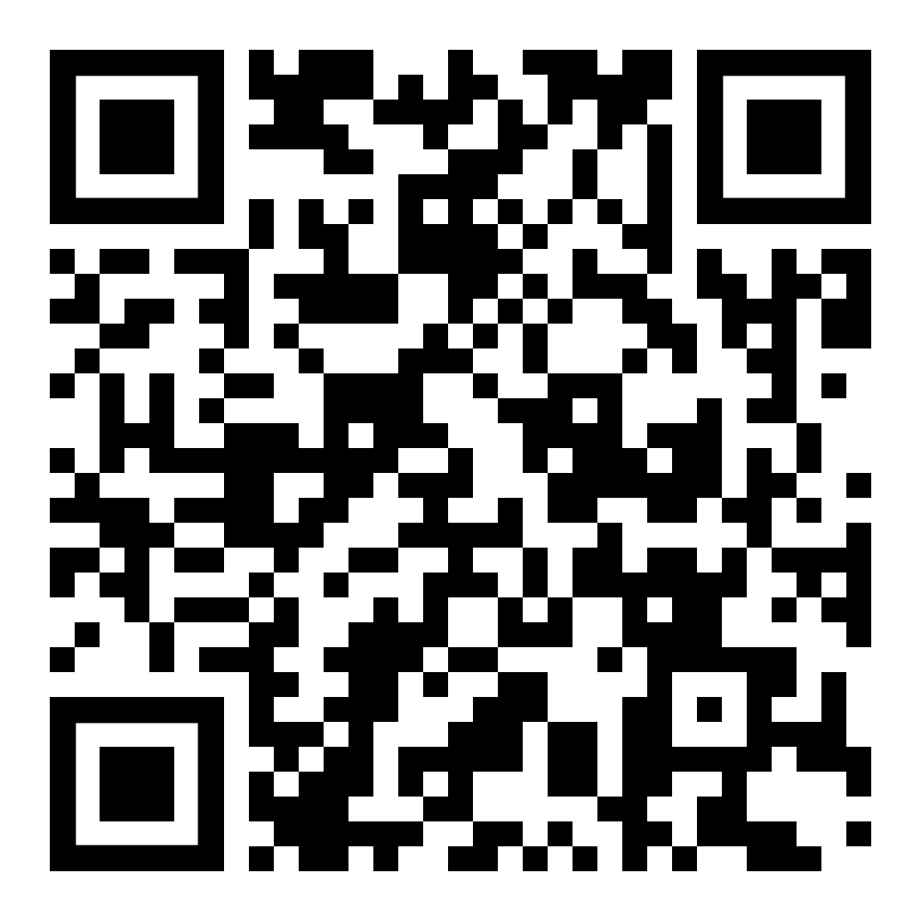
5.5. Для участия в конкурсе необходимо заполнить заявку в Yandex форме, пройдя по ссылке или QR коду:
https://forms.yandex.ru/u/67cfe82a02848f0f05fa940d/

6. Общие требования.
6.1. Участники подают заявки на Конкурс самостоятельно и добровольно, изучив положение и согласившись с ним.
6.2. Представляя работу на Конкурс, участники автоматически дают согласие на обработку своих персональных данных и использование присланного материала в некоммерческих целях (размещение в социальных сетях с обязательным указанием конкурсанта).
6.3. Требования к оформлению конкурсной работы.
  - фотографии работ должны быть отправлены в формате JPG, JPЕG, размер файла — не более 5 MB.
  - фотографии должны быть без засветов, не смазанные, не затемненные, без резких теней.
  - участник Конкурса должен являться автором отправленной им фотоработы. Исключительные права на фотоработу должны принадлежать участнику Конкурса.

7. Критерии оценки.
7.1. Состав жюри формируется Организаторами Конкурса из числа педагогических работников и профильных специалистов.
7.2. Предоставленные работы оцениваются по следующим критериям:
«ЛЕГО-моделирование»:
- наличие описания выполненной модели;
- оригинальность идеи;
- технологичность;
- сложность исполнения;
- эстетичность восприятия;
- возрастное соответствие.
«Коллективная работа»:
- наличие описания выполненной модели;
- качество и функциональность конструкции;
- оригинальность идеи;
- конструкторская идея;
- творческий замысел;
- степень сложности;
- эстетичность восприятия изделия;
- возрастное соответствие.
- аккуратность, эстетическая привлекательность;
«ЛЕГО-робототехника»:
- наличие описания выполненной модели;
- соответствие собранной композиции заявленной теме;
- сложность исполнения;
- оригинальность замысла и конструкций;
- техничность выполнения работы;
- возрастное соответствие.
7.3. Жюри определяет победителей по количеству полученных ими баллов.
7.4. Решение жюри оформляется протоколом.
7.5. Конкурсанты оцениваются по 10-балльной системе. После выставления оценок выводится средний балл, по которому и осуществляется распределение призовых мест.
7.6. Решение жюри, оформленное протоколом, окончательно, пересмотру и обжалованию не подлежит.

8. Финансовые условия.
8.1. На основании Постановления Исполнительного комитета Альметьевского муниципального района РТ от 16.09.2024 г. №3031 «Об утверждении предельной стоимости на платные услуги, оказываемые населению» муниципальным бюджетным учреждением дополнительного образования «Центр детско-юношеского творчества» участники оплачивают «Организационный взнос за участие в конкурсе» в размере 350 рублей за каждого участника в одной номинации (каждая работа в каждой номинации оплачивается отдельно).
8.2. Оплата за «Организационный взнос за участие в конкурсе» принимается через информационную систему «Аксиома» через Сбербанк-онлайн.
Инструкция:
- В приложении Сбербанк-онлайн зайти во вкладку платежи.
- В поиск ввести «Аксиома» и выбрать значок «Аксиома дополнительные услуги».
- Ввести код дополнительной услуги – 23.
- Ввести лицевой счет 14183153
- В графе ФИО проверяем, указанно автоматически – «Республиканский Конкурс ЛЕГО 25».
- Указать данные паспорта.
- Ввести сумму – 350 руб.
- Сохранить чек.
8.3. Скрин или фото платежного документа (всего чека, с указанием Ф.И.О. плательщика, суммы, лицевого счета) необходимо прислать вместе с заявкой.
8.4. Средства, полученные от сбора организационного взноса, расходуются на организацию Конкурса.

9. Контактные данные.
9.1. Адрес МБУ ДО «ЦДЮТ»: г. Альметьевск, ул. Нефтяников – 14, кабинет № 105, телефон: 8(8553)33-49-75, педагог дополнительного образования – Сарбаландов Огожон Джамшедович.
9.2. Адрес эл. почты: ogozhonsarbalandov@yandex.ru

